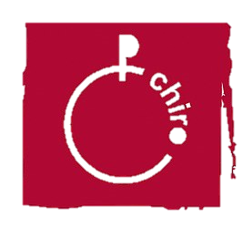

SAGO

Dominiek Savio & Maria Goretti

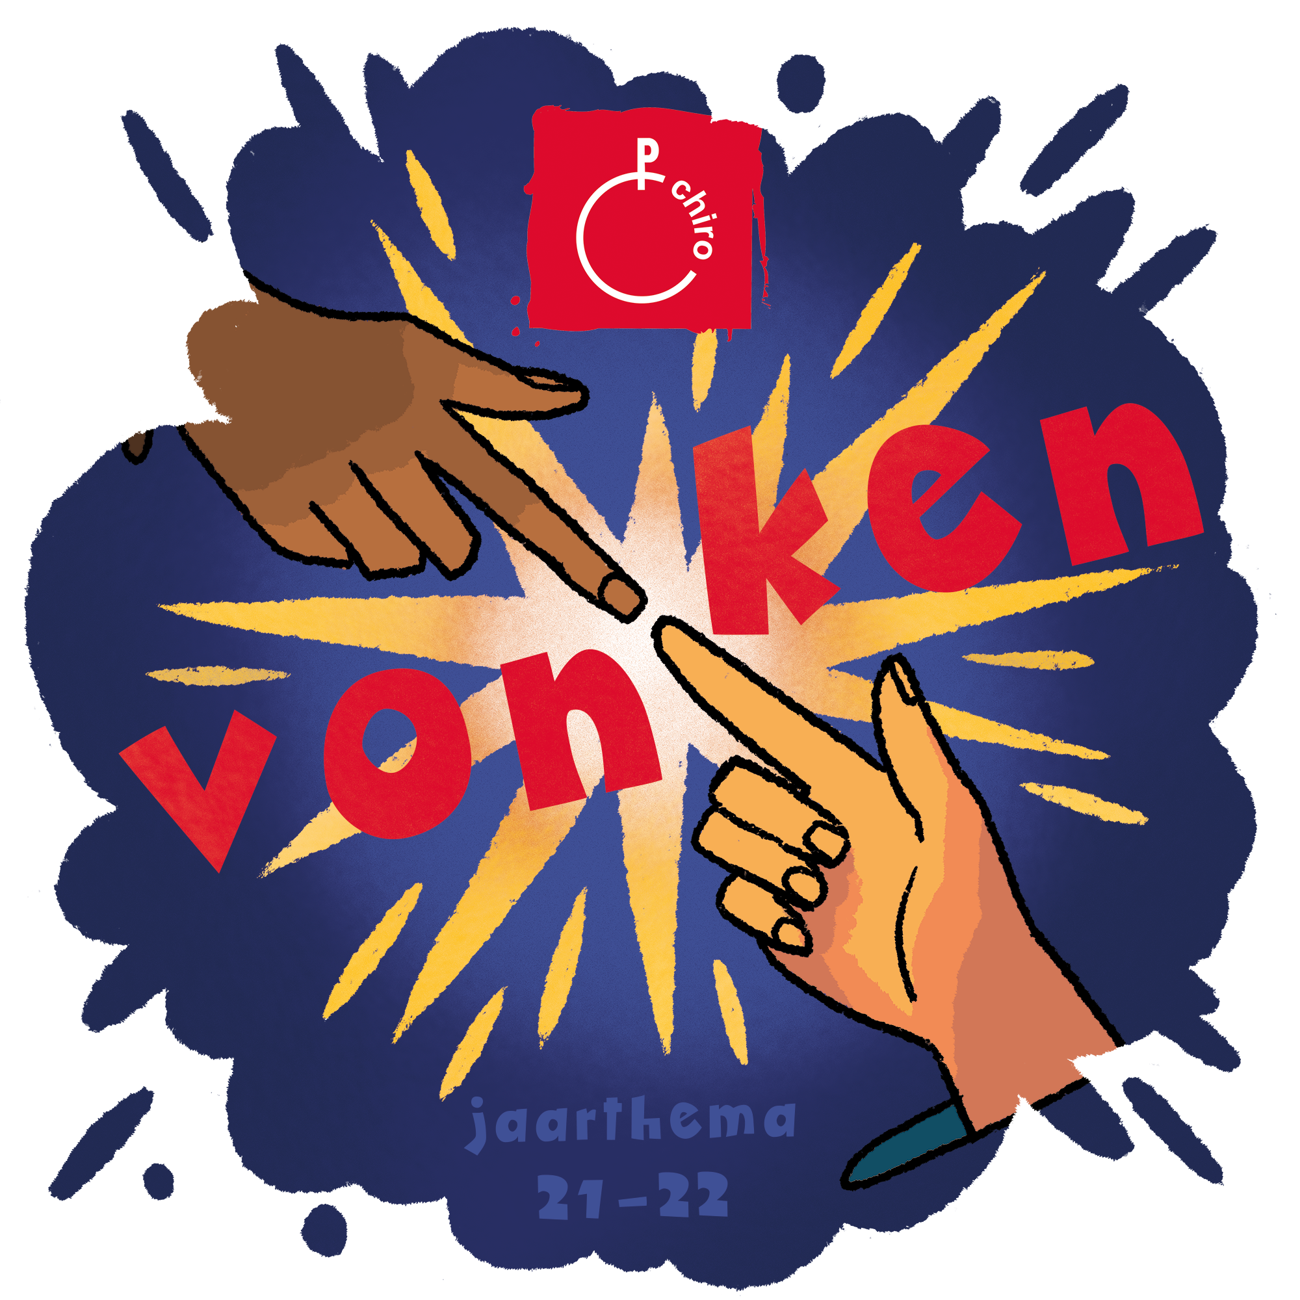

Inhoudstafel

Inleiding…………………………………………………………..…3

Voorwoord...……………………………………………….…..……4

Verslagen…………………….…………………………………..….5

Regels………………………………………………………..……..16

Extra info…………………………………………………...………17

Agendapunten…………………………………………………...…18

Contactgegevens leiding………………………………………...…19

Spelletje……………………………………………………………21

Inleiding

De Chiro is

Een plek waar je kan spelen

Waar je je kan uitleven met andere kinderen uit de buurt

Spelen en daarvan leren, zonder het te weten

Een plek waar je kan lachen, dromen en plannen maken. En kattenkwaad zal uithalen, dat zeker

Waar je de boel op stelten zet, maar in groep alles opruimt

Waar je de tijd vergeet, maar in groep herinneringen maakt

Een plek waar je niet de beste, de snelste of de slimste moet zijn, maar gewoon ‘mag’ zijn. Helemaal jezelf.

Voorwoord

Beste ouders, leden en sympathisanten

Het Chirojaar vliegt voorbij! De eerste helft van het jaar zit er al weer op en we hebben al enkele leuke evenementen achter de rug zoals onze kerstwandeling en het Chirofeest. Niet getreurd, er staan nog heel wat andere dingen op de planning, vergeet dus zeker niet de agendapunten aan het einde van de sago te checken. Wij hopen als leiding dat we de leden nog enkele fijne en onvergetelijke Chirozondagen kunnen bezorgen.

Alvast veel leesplezier!
De leiders en leidsters van Chiro Helchteren

Verslagen

Sloebers

- Zondag 27 maart
Op deze prachtige zonnige zondag stonden er maar liefst negen sloebers aan de opening, klaar om er weer een topzondag van te maken en nog eens lekker te ravotten. We zijn begonnen met een hindernisbaan, 2 teams moesten deze zo snel mogelijk afleggen. Het team dat het snelste was won. Vervolgens hebben we ons geamuseerd met een heel lang touw, zo hebben we touwgetrokken tegen de leiding en uiteraard gewonnen. Ook probeerden we met z’n allen touw te springen, al ging dit niet zo goed dus zijn we maar hoger-lager gaan spelen. Toen we dit beu waren gingen we naar de zandbak om daar een grote knikkerbaan te bouwen. Bij 4-uurtje dronken we ons drankje op om er vervolgens weer stevig in te vliegen. We speelden eerst een potje voetbal en deden vervolgens verschillende opdrachten die we van de leiding kregen waaronder ons dansje van het chirofeest nog eens doen, dit konden we allemaal nog heel goed. Al snel werd het weer zes uur en dus tijd om na een geslaagde namiddag terug naar huis te gaan. Tot volgende week!
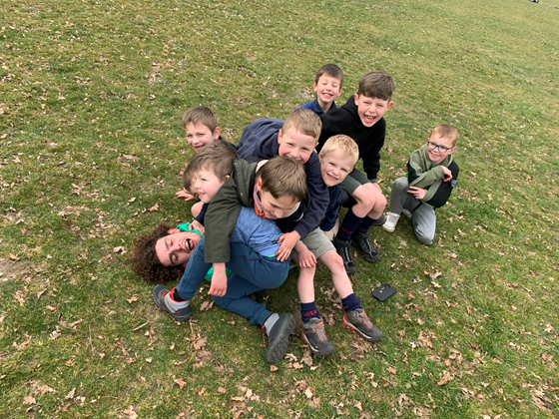
Speelclub meisjes

- Zondag 20 maart

De chirozondag begon met “Grabbel je spel”. Hierbij mochten we allemaal ons lievelingsspelletje opschrijven en moesten we één voor één een kaartje trekken. Zo hadden we verstoppertje in het donker, potteke stamp, kat en muis en brandende ton gespeeld. Na vieruurtje hadden we nog samen met de kwiks kwartet gespeeld maar voor we het wisten was het al zes uur en moesten we naar huis. Het was een hele leuke zondag

- Zondag 27 maart

Vandaag begonnen we de chirozondag met honkbal. Daarna hebben we nog verstoppertje in het donker en levende doodskist gespeeld maar voor we het wisten was het al vieruurtje. Na vieruurtje hebben we nog kip en kuiken, pief poef pang, lekkerland en viesland en schipper mag ik een overvaren gespeeld.

Speelclub jongens

- Proefbivak 25/02 - 27/02
Na lang afwachten vertrokken onze jongste groepen nog eens op proefbivak. Vrijdagavond kwamen de sloebers en speelclub samen om zich klaar te maken voor weer een onvergetelijk avontuur. Nadat alle bedjes klaar stonden werd het al snel laat. Dus besloten we om na een gezellige afsluiter bij het kampvuur ons klaar te maken en snel ons bed in te duiken.
Zaterdag ochtend werd iedereen optijd gewekt en snel klaargemaakt om er weer onmiddellijk in te vliegen. Na een stevig ontbijt was iedereen helemaal klaar om de kou te trotseren en er volledig in te vliegen. We begonnen met een hevig spel hockey gevolgt door een heel spannend spel leven of dood. Voordat we het wisten was het middageten alweer klaar. Na een heerlijk 3 gangenmenu van onze keuken konden we met gevulde buikjes terug beginnen aan onze spelletjes. Zo hebben we een zout en suikertocht gehouden waarbij het zang- en danstalent van onze speelclubbers op de proef werd gesteld. Hier hebben we tot onze verbazing ontdekt dat Dries misschien wel de nieuwe Koen Wouters zal worden. Hij kon bijna alle liedjes uit volle borst meezingen en nam hiermee de rest goed mee op sleeptouw. Na het avondeten hebben we nog rustig een spelletje weerwolven gespeeld en niet veel erna viel de avond. Tijd om ons bedje terug in te kruipen.
’s Ochtends werden we weer vroeg wakker en was het helaas alweer tijd om naar huis te gaan. Na een heerlijk ontbijt dachten we dat het slim was om eerst onze spullen al bij elkaar te pakken zodat we later eventueel nog een spelletje zouden kunnen spelen. Toen we onze spullen gepakt hadden konden we nog enkele korte spelletjes spelen. Maar niet veel later was het alweer tijd om naar huis te vertrekken. Ons proefbivak van dit jaar zat er jammer genoeg alweer op. Maar niet getreurd! Want deze zomer vertrekken we op ons groot bivak waar we ons 10 dagen zullen amuseren met elke dag nieuwe avonturen.
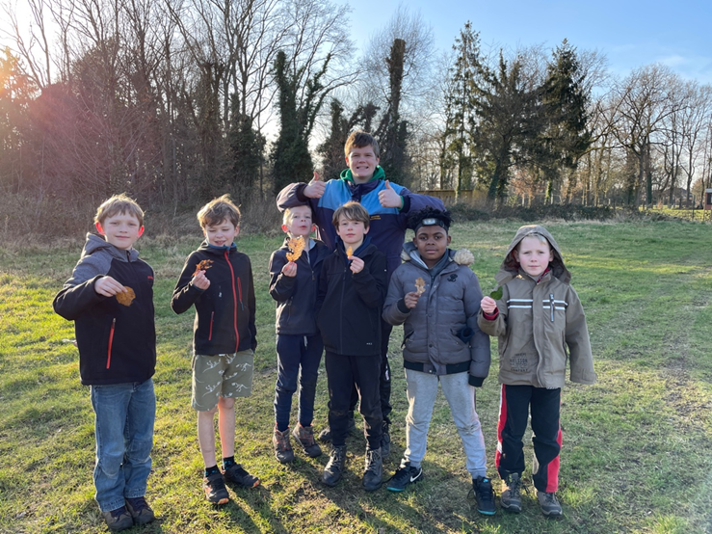

Kwiks

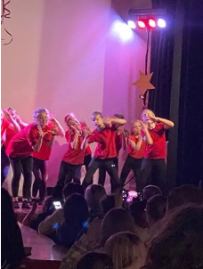
- Chirofeest
Chirofeest kwam eraan, dus was het tijd om een leuk liedje te kiezen waar we op gingen dansen. We kozen Girl on Fire van Alicia Keys. Het begin ging niet zo vlot. Het is toch moeilijker dan gedacht om een dansje te maken. Maar al snel kregen we heel veel inspiratie en konden we onze dans af maken. Na drie weken bloed, zweet en tranen was het tijd voor de laatste repetities waar we de details nog een beetje probeerden aan te passen. Het Chirofeest zelf vonden we super fijn. We waren als vijfde aan de beurt en hadden wel wat zenuwen. Maar we vinden allemaal dat het top was gegaan. Het was echt een heel leuke avond waar we ook nog een hotdog konden eten of iets konden drinken.
- Zondag 20/03
Vandaag was het de eerste zondag na het Chirofeest. Na een toffe opening kwamen wij erachter dat we het drugsspel gingen spelen in het grootste bos. Dit is een spelletje dat heel hard lijkt op politie en boef. In het bos maakten we groepjes om het spel te spelen. We maakten elk een kamp en bij het fluitsignaal begonnen we te spelen. In het bos vind je veel takken en doorns, dus daar liepen we al snel tegen en door. In het midden van het spel wisselde de groepen van rol zodat iedereen een keer politie en een keer boef was geweest. Na vier uur speelden we samen met de speelclub kwartet. Zelf een kamp maken vonden we heel leuk! Toen was het alweer tijd om naar huis te gaan en om weer uit te kijken naar de volgende chirozondag. 😊
- WIST JE DAT?
- Wij bosspelletjes het leukste vinden
- We sommige spelletjes helemaal nog niet kennen
- We soms ook met andere groepen spelen?
Rakkers

- Zondag 20 februari

We begonnen onze zondag met een leuk spelletje op de pleinen samen met al de andere groepen. Nadat we ons hadden omgekleed speelden we 9 maanden en een potje hockey. Daarna deden we een fluitjestocht op het chirodomein en tegen dan was het al 4-uurtje. Daarna daagden we de aspies van de meisjes uit voor een stevig potje rugby (waarbij we uiteraard hebben gewonnen). Tegen dat het donker werd, speelden we nog pottekestamp door tot 6uur.
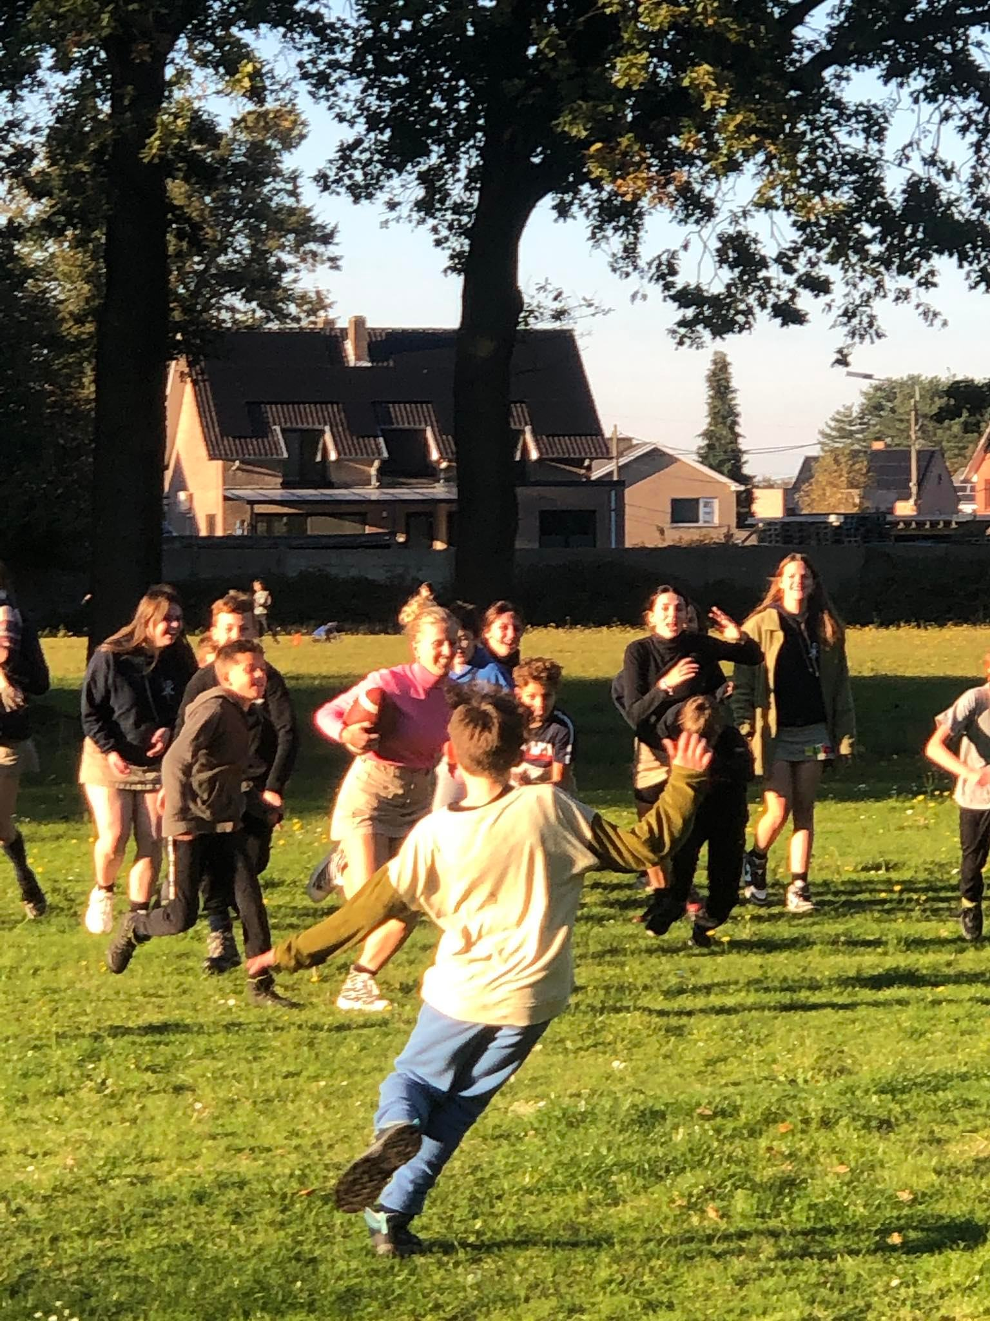

Tippers

- Zondag 13 feb 2022

Cupcakes gemaakt:
Vandaag hebben wij cupcakes gemaakt. Vooraleer we hieraan konden beginnen moesten we eerst wat opdrachtjes doen. Zoals een emmer water overlepelen, 10 verschillende blaadjes verzamelen, 5 verschillende insecten verzamelen,… Toen wij alle opdrachten gedaan hadden mocht wij de ingrediënten gaan zoeken. Toen wij de ingrediënten hadden gevonden was het tijd voor 4-uurtje. Tijdens ons 4-uurtje hebben wij een lekkere boterham met choco gegeten.
Daarna zijn wij de cupcakes gaan bakken. Wij hebben eerst het beslag gemaakt en daarna hebben wij cupcakes en popcakes gemaakt. Ondertussen hebben wij een beetje geproefd
Het was een leuke Chirozondag en hebben lekker gesmuld.
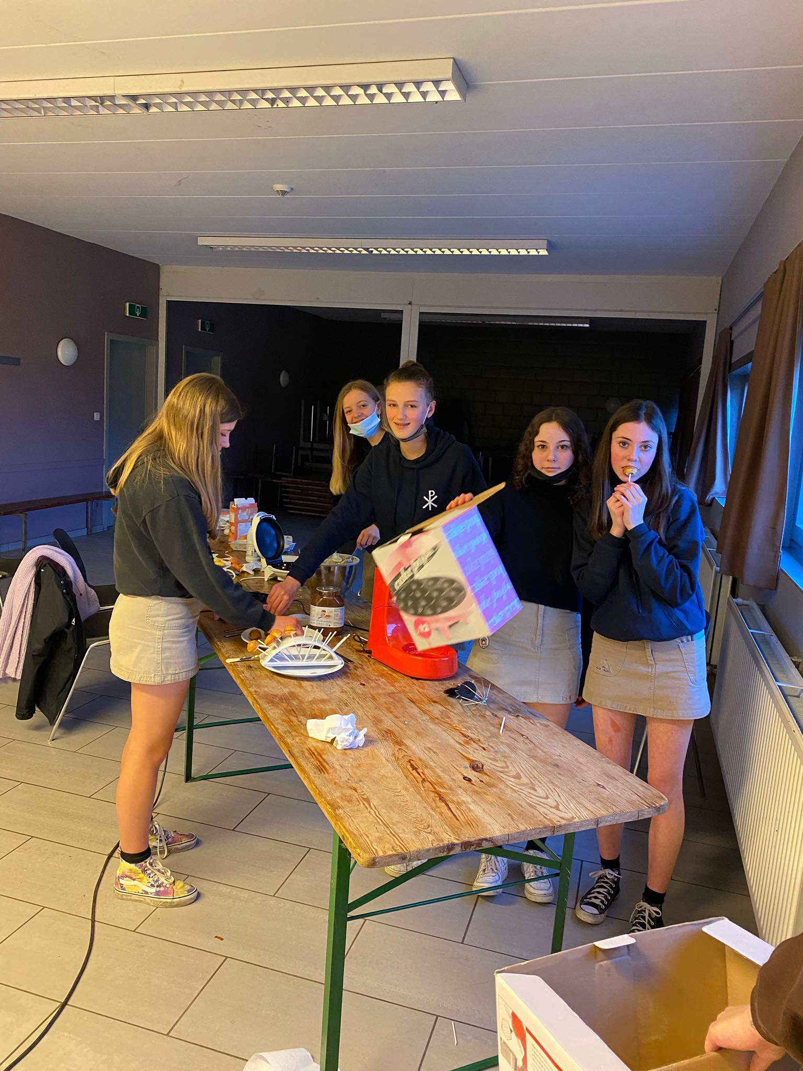
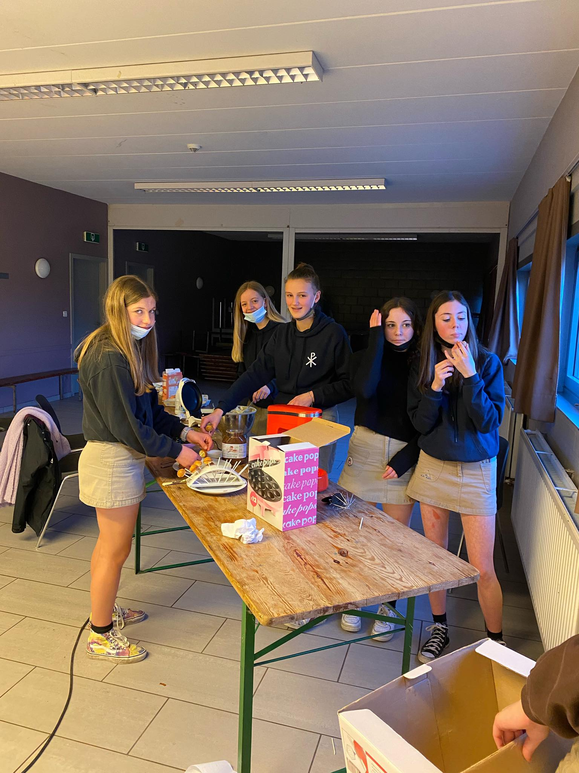
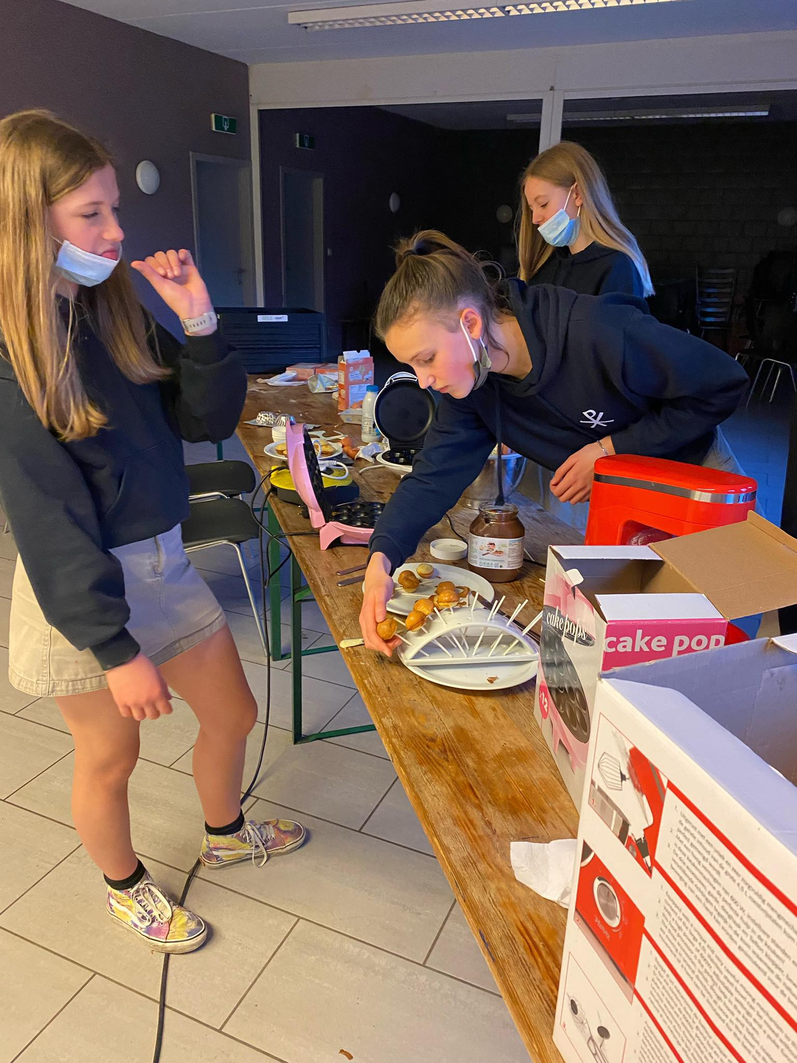

Toppers

- Zondag 20 februari
De zondag begon rustig met de toppers die oefende voor Chirofeest. Hier na speelde ze kabouter rippelstippel, de jongens moesten een ingewikkelde zin zeggen en elke keer dat er een fout gemaakt werd kregen ze een stip extra op hun gezicht en bij sommigen ging dit duidelijk wat makkelijker dan bij andere.
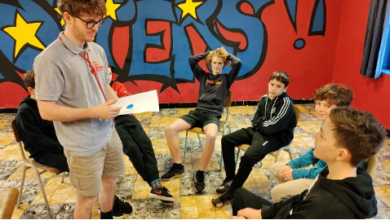
Hierna speelde we een spelletje normaal voetbal waarbij er toch 1 team duidelijk de bovenhand had en de hoeveelheid voetballers niet helemaal even verdeeld waren. Na het vieruurtje begonnen we met een fluitjestocht die gevolgd werd door een spelletje dat we gijzeling noemen. De vangers of “gijzelaars” moeten hierbij de “gegijzelde” proberen te vangen en naar het lokaal brengen, deze konden dan ontsnappen door een andere nog vrije “gegijzelde” op de deur te laten kloppen. Dit werd gespeeld tot het einde van de zondag toen de leiders zelf ook als gezelaars waren bijgesprongen. Om 6 uur gingen de jongens dan moe maar voldaan naar huis en konden ze uitkijken naar een volgende zondag.

Tiptiens

- Zondag 23 januari

Eindelijk was het zover, we mochten voor de eerste keer leidster zijn! Sam Bellemans kon er jammer genoeg niet bij zijn door een besmetting, ookal was het haar verjaardag. De Speelclub konden op Nette, Litsa en Flo rekenen. Ze speelden de letterkoekjesquiz en iedereen had ervan genoten. Bij de Kwiks waren Lieke, Mare, Faline en Jolien van de partij. De Kwiks moesten allerlei kaartjes gaan zoeken die de Tiptienleiding in het bos had verstopt. Ook voor hun was het een zeer geslaagde zondag. Femke, Fé en Mere bezorgden de Tippers een super avontuurlijke dag, want ze moesten een schatkist zien te vinden aan de hand van opdrachten. Tijdens 4-uurtje kregen we overheerlijke frietjes van onze leiding. De dag werd afgesloten met kleine, leuke spelletjes voor de jongste groepen en iedereen keerde naar huis met een glimlach.

- Zondag 20 maart

We starten onze zondag met een kei leuk groepsspel namelijk 1 tegen allen, waarbij we allerlei toffe opdrachten moesten doen. We hebben onder andere een emmer water leeg gelepeld, handtekeningen verzameld, verschillende soorten insecten gezocht… en natuurlijk zijn wij gewonnen van de leiding. Tijdens 4-uurtje hadden we zoals gewoonlijk de tijd om gezellig bij te praten. Daarna hebben we even kat en muis gespeeld. Als afsluiter van een toffe zondag hebben we de laatste details voor onze fuif besproken met de aspi’s.

Kerels

- Zondag 27 maart

Om de Chiro te starten gingen we samen met de aspiranten een uitstapje doen naar de carnavalstoet in Peer.
Toen we terug waren hebben we lekker iets gegeten tijdens het 4-uurtje en daarna hebben we de beslissing gemaakt om een ijsje te eten bij Rossi om nog van het lekker weer te genieten.
We hebben ons lokaal een beetje liggen opruimen en opknappen om het een nog fantastischer lokaal te maken.
Eenmaal als we terug waren hebben we nog even 9-maanden zitten spelen om de leuke zondag af te sluiten.
In het begin ging het redelijk traag maar halverwege het spel begon het snel een tandje hoger te gaan qua competitiviteit.
Vooral omdat we verschillende regels hadden opgelegd waardoor het spel wat langer kon duren.
Het was een heel hectisch spelletje dat zelfs tot de laatste minuut duurde.
We hebben uiteindelijk beslist om kontje peer toch over te slaan voor een andere keer.
Anders ging het veel te laat zijn tegen dat het spel gedaan was.

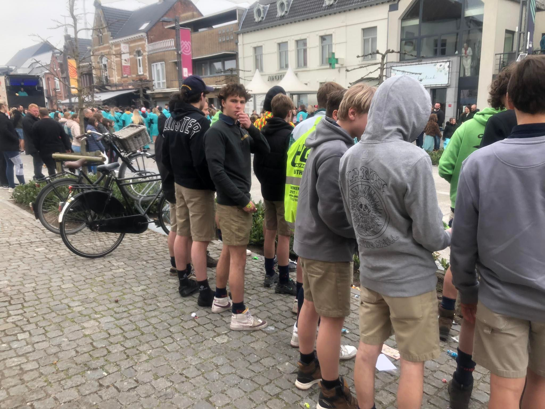

Aspi’s

- Zondag 27 maart
Vandaag hebben we allemaal onze lievelingsspelletjes mogen opschrijven en op een rad geplakt. toen hebben we aan het rad gedraaid en het spel waar het op lande gingen we spelen. het eerste spel was levende doodskist, dit was zeer fijn en actief. We zijn wel gestopt na 10 minuutjes, maar dat is oké. Het tweede spel was tik tak boem dit was heel leuk, Jits heeft dit gewonnen. Toen speelde we 10 tellen in de jungle aan onze standaard 10 tellen in de jungle boom, dit heeft niemand gewonnen. Als laatste gingen we bivak dansen hier deden ook een paar kwiks mee mee, iedereen vond dit het leukste. Dit was onze leuke dag. 🥰😍😍🥰
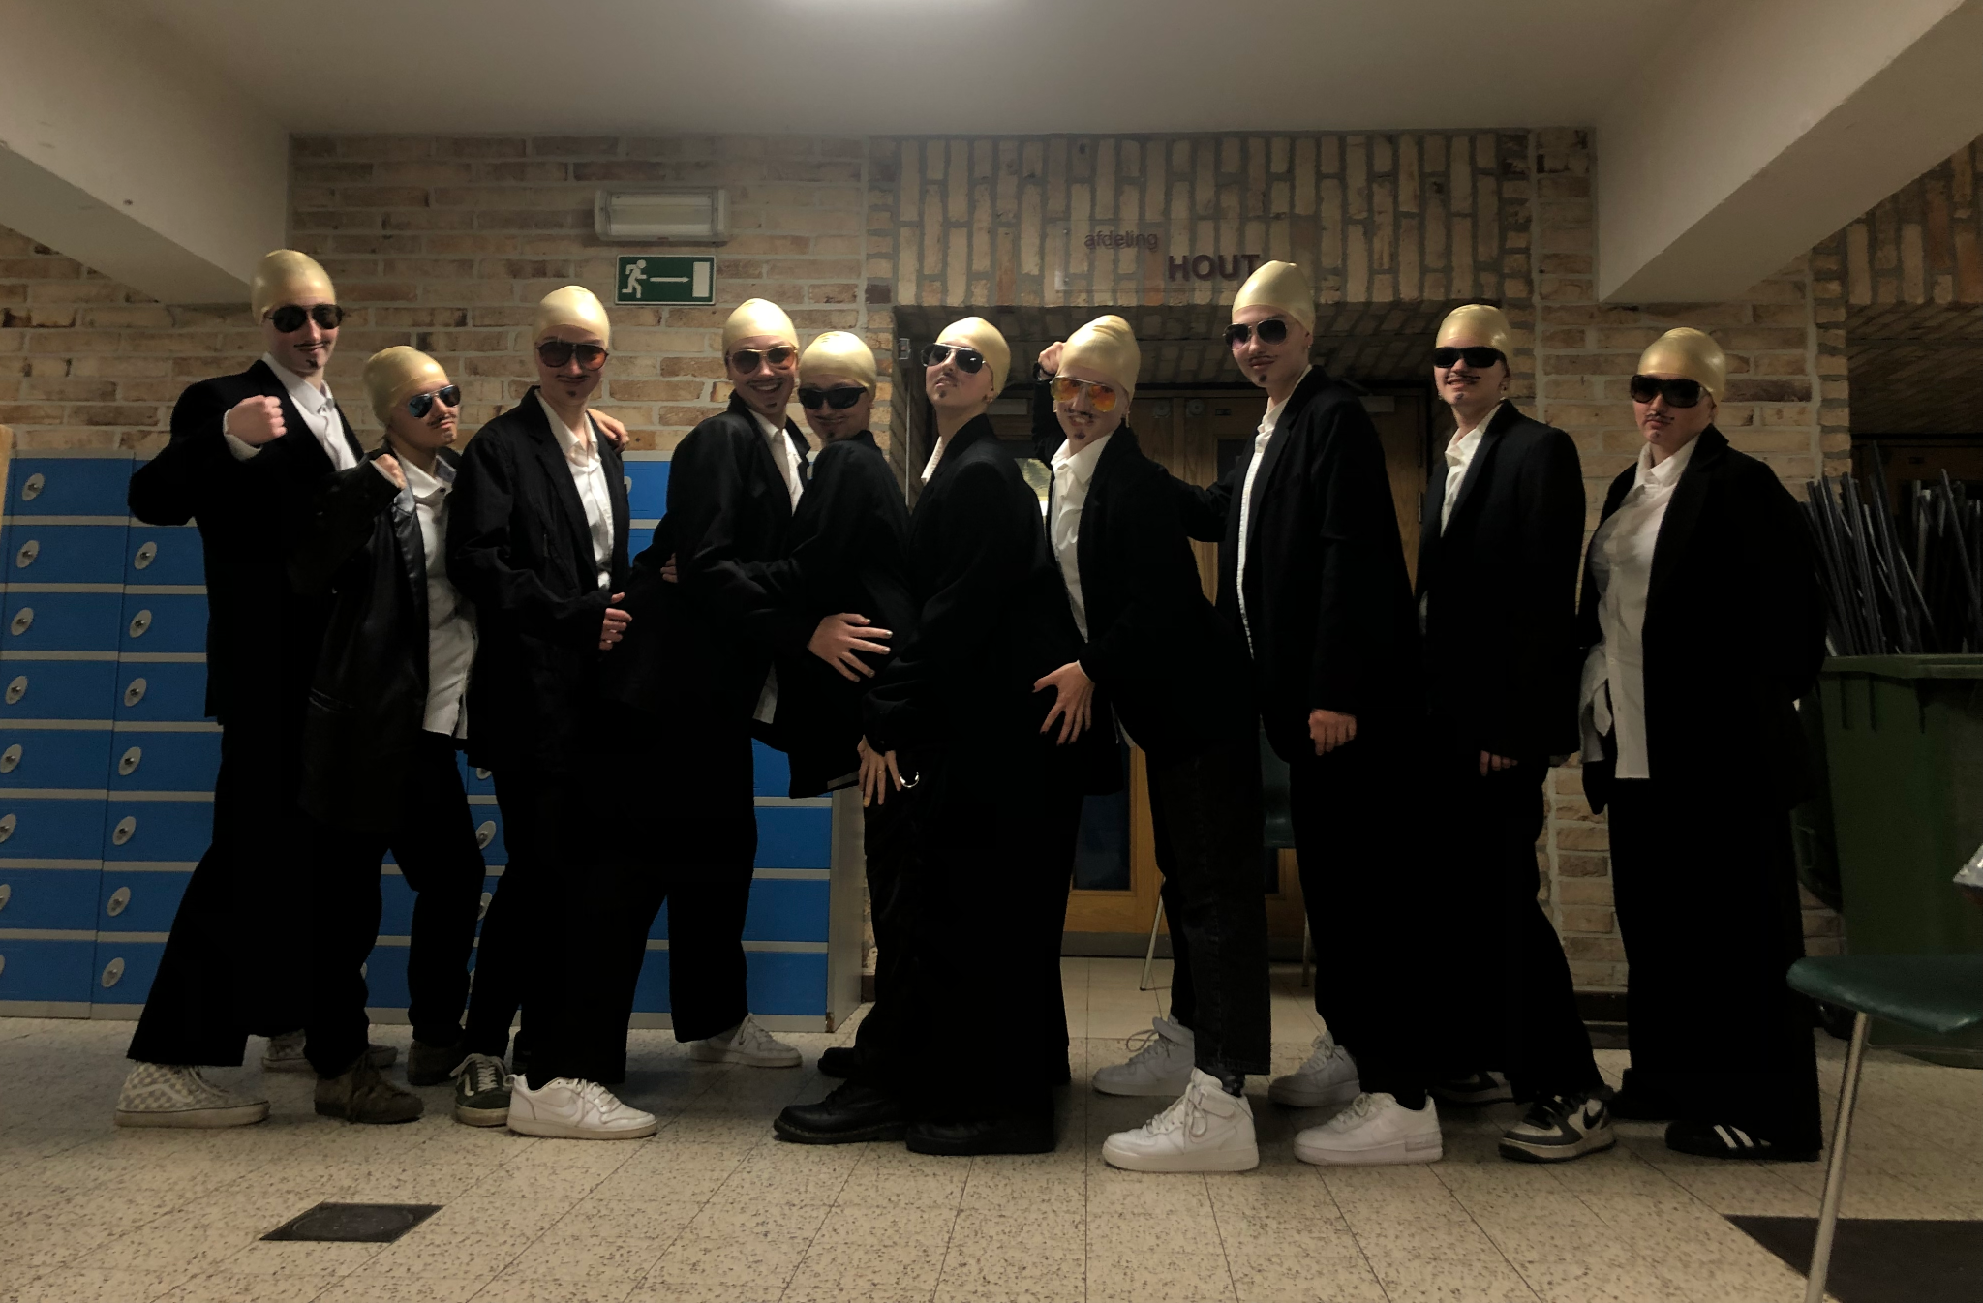
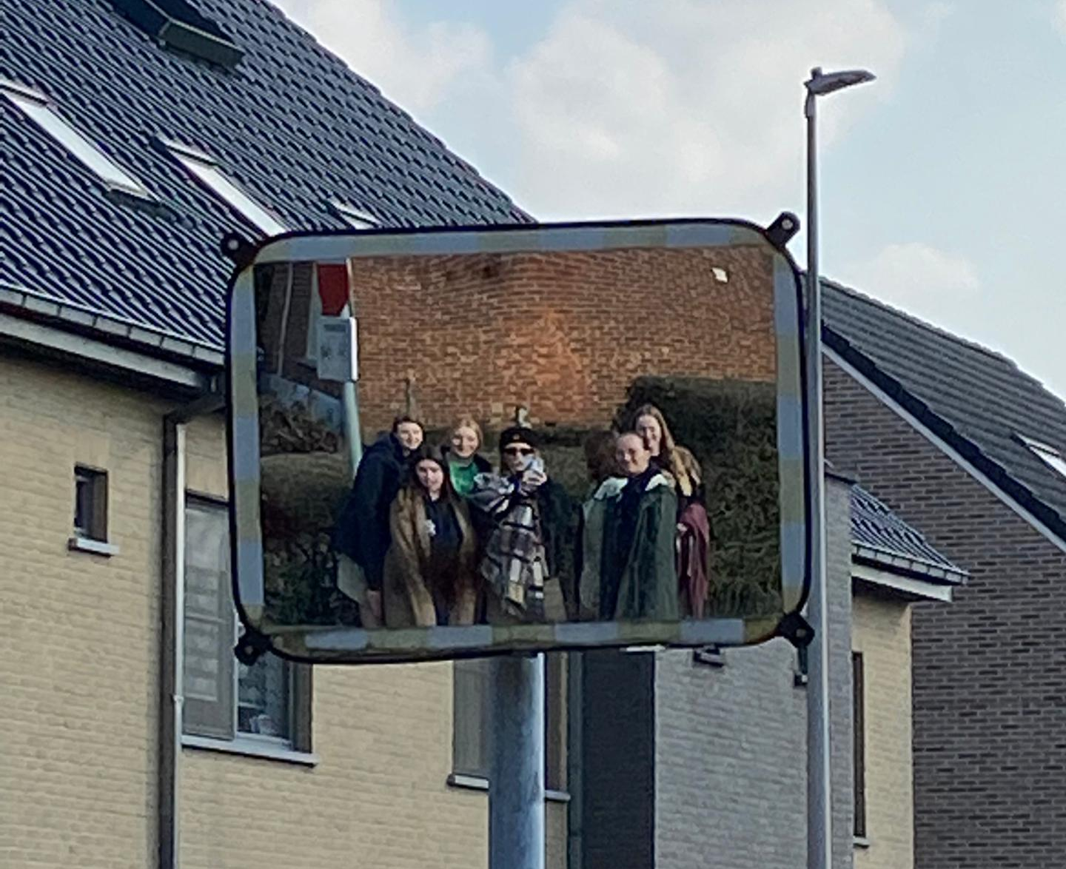

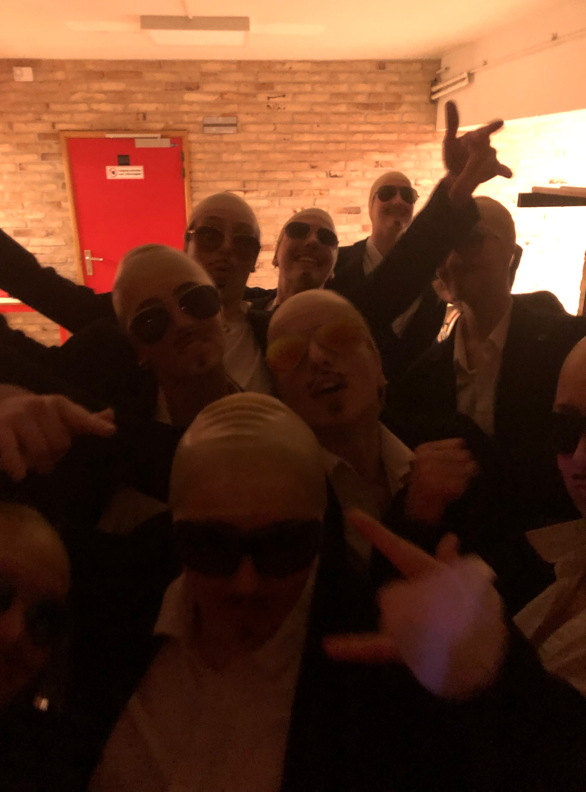
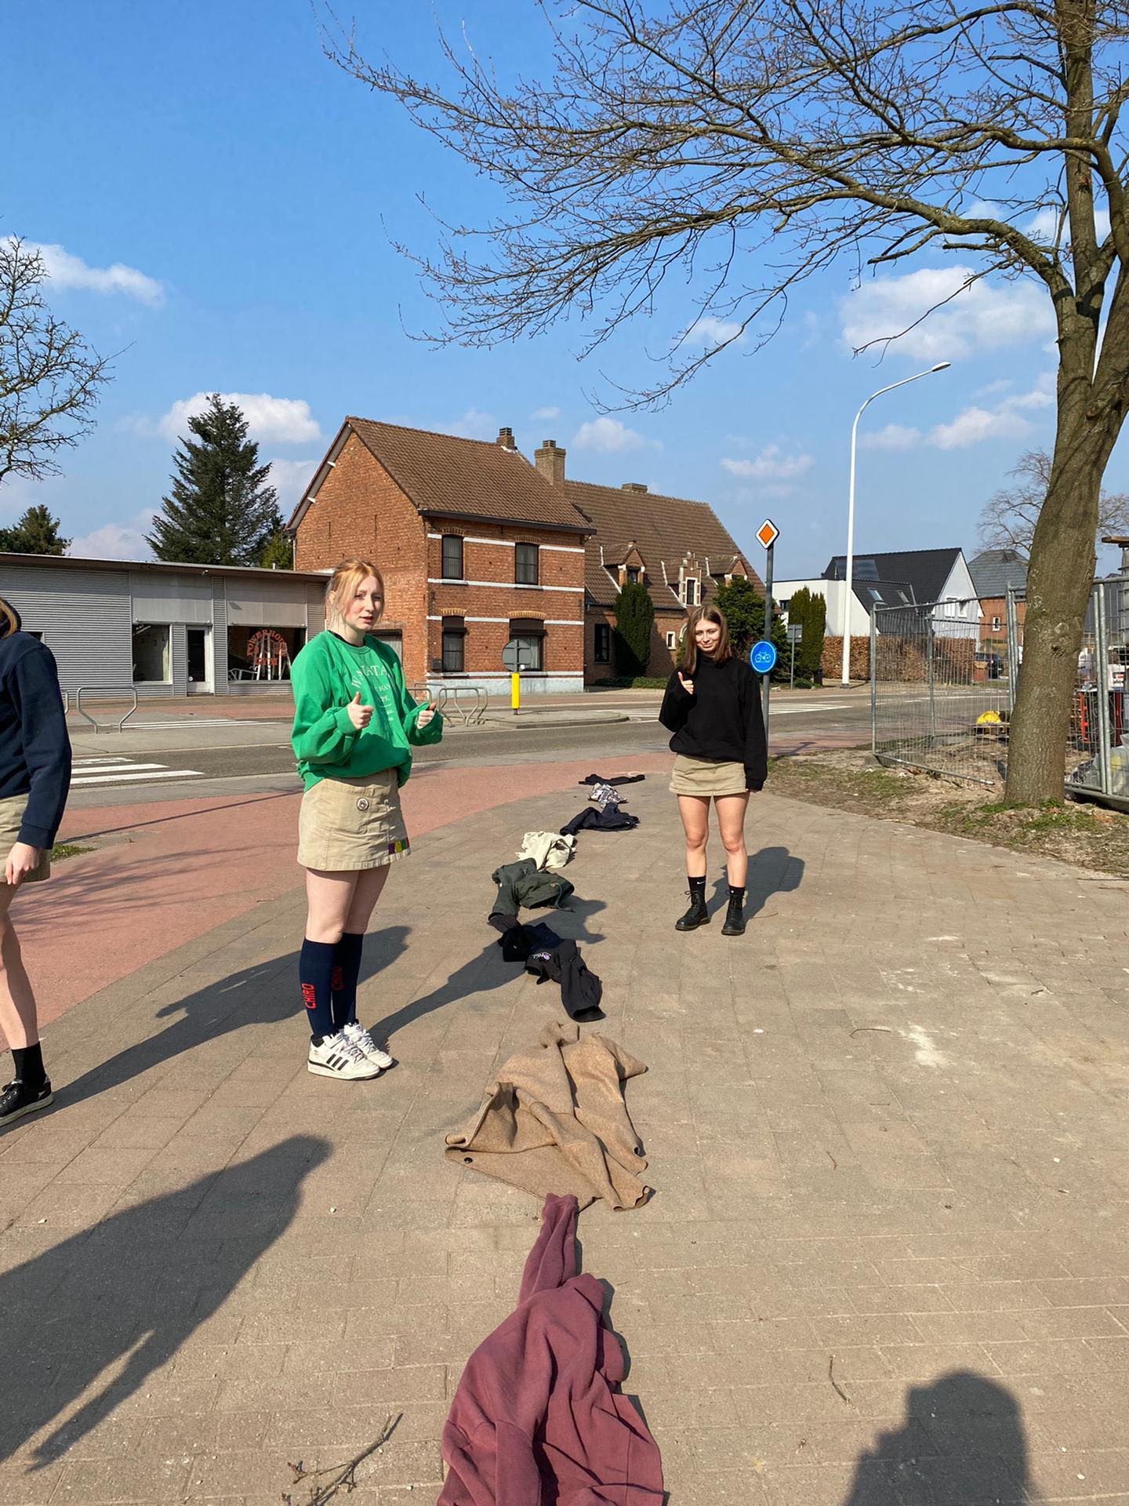

Aspiranten

- Zondag 27 maart
We vertrokken afgelopen zondag 27 maart naar de carnavalstoet in Peer. Eens we daar zijn aangekomen liepen we door de drukte heen om een mooi plaatsje langs de weg uit te kiezen zodat we alle carnavalswagens mooi voor ons zagen door komen. Iedereen was in een goede sfeer door de fijne feestmuziek en al de drukte van de mensen. We kregen allemaal snoep en chocolade dat van de wagens werd gegooid. Voordat we het wisten was het weer tijd om terug naar de Chiro te rijden voor ons 4 uurtje. Tijdens het 4 uurtje frituurden Tristan en Senne frikandellen voor heel de groep. Het had iedereen gesmaakt. Om 17 uur gingen we terug naar buiten en speelden we een intens potje 9 maanden. Tijl begon met een prachtige openingsgoal. Vervolgens maakte leider Seppe het 2de doelpunt met een mooi trucje. Iedereen had er plezier in en er werden mooie doelpunten gescoord. Cédric en Tijl waren de pineut want zij moesten in de goal staan bij kontje peer omdat ze niet hadden gescoord tijdens het spel. Iedereen schoot raak en er was veel plezier gemaakt. Na het spel gingen we naar binnen en vertelde iedereen nog wat hun plannen waren in de vakantie. Na zo een fijne middag was het al snel 19 uur en tijd om naar huis te gaan.

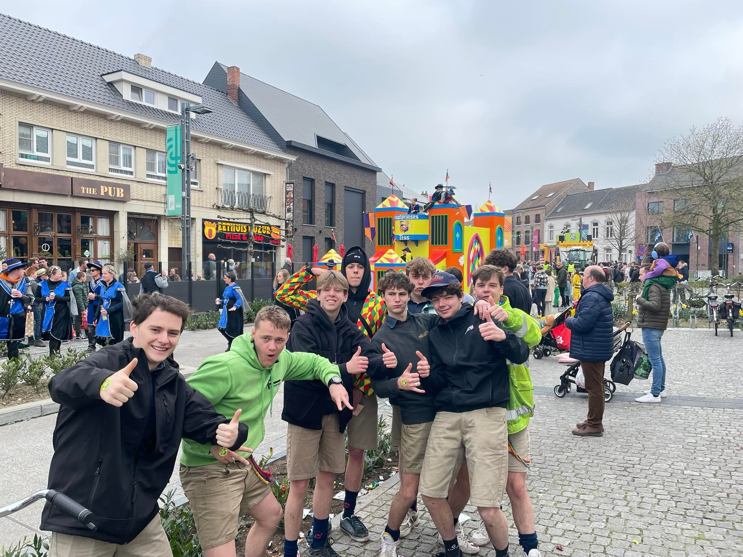
Regels
¨ De Chiro start elke zondag om 14 uur en eindigt om 18 uur/18:30/19uur voor de oudere groepen. Wij steken heel wat tijd in de voorbereidingen en vinden het dan ook leuk om op tijd te kunnen starten met onze Chirozondag.
o Er zijn op de Chiro altijd leid(st)ers aanwezig vanaf 13u30.
o Als je dochter/zoon eens wat vroeger naar huis moet, gelieve dan een briefje mee te geven of de leid(st)er te contacteren.

¨ We vinden het belangrijk dat er veel kinderen in chirokledij komen.
o Voor ons is het belangrijk om als groep naar de buitenwereld herkenbaar te zijn bij een uitstap, tocht,…
o We vragen dat kinderen een volledig uniform dragen
(rok/short, t-shirt/hemd, lange sokken, dichte schoenen)

¨ Er wordt niet gesnoept tijdens de Chiro, alleen een koek tijdens 4 uur.

¨ Op de Chiro wordt veel geravot en gespeeld. Doe telkens kleren aan die vuil mogen worden. De Chiro is namelijk geen modeshow. Laat onnodige kleren, juwelen, electronica… thuis.

¨ De kinderen kunnen tijdens het 4-uurtje altijd een drankje bestellen voor €1.

¨ Neem af en toe eens een kijkje op onze website of facebookpagina om op de hoogte te blijven van onze evenementen en andere zaken:
Extra info

- Website Chiromeisjes Helchteren:
in onderhoud

- Website Chiromeisjes Helchteren: http://www.chirojongenshelchteren.be/

- Website Chirowinkel De Banier:
http://www.debanier.be/

- Wat houdt het Chiro-uniform in?

Voor de jongens:
- Chirohemd
- Chiroshort
- Chiroriem
- Chirosokken of wollen sokken (beige/blauw)
- Hoge schoenen

P.S. Het is niet de bedoeling om te spelen in het uniform, het is dus aangeraden om spelkledij (die vuil mag worden) mee te geven.

Voor de meisjes:
- Chiro T-shirt
- Chirorok of short
- Chirotrui (niet verplicht)
- Chirosokken of hoge sokken (donkere kleur of rood)
- Stevige schoenen

Agendapunten

- 22 april: fuif van de Tiptiens en Aspi’s ‘Disturbia’

- 10 april & 17 april: geen Chiro

- 8 mei: Carwash Tiptiens en Aspi’s + kampmenu Chirojongens

- 21-31 juli: bivak

Contactgegevens leiding

Meisjes:

Speelclub
Julie Ghysens | 0499/100505 | ghysensjulie@hotmail.com
Michelle Bongaerts | 0492/704264 | bongaertsmichelle@gmail.com
Machteld Deckers | 0475/542084 | machteld.deckers@outlook.com

Kwiks
Yanouck Lox | 0497/339962 | yanoucklox@gmail.com
Marie Bosmans | 0493/063998 | mariebosmans1@gmail.com

Tippers
Maud Donné | 0495/80306 | mauddonne@hotmail.be
Britt Awouters  (hoofdleidster) | 0498/220059 | awoutersbritt@hotmail.be

Tiptiens
Floor Peeters | 0484/111704 | floor.peeters@gmail.com
Siel Paesen | 0495/474033 | sielpaesen2001@gmail.com

Aspi’s
Nathalie Van Baelen  (hoofdleidster) | 0470/220616 | nathalievanbaelen@hotmail.com
Minne Donné | 0496/773140 | donneminne02@gmail.com

Jongens:

Sloebers
Mant Loos | 0494/112999 | Mantloos1@gmail.com
Giel Deckers | 0470/085980 | giel.deckers@icloud.com
Brecht De Roeve | 0488/355540 | Bdr.de.roeve@gmail.com

Speelclub
Zander Fransen  (hoofdleider) | 0495/831515 | Zanderfransen@gmail.com
Lionn Awouters | 0496/226716 | lionnawouters4@gmail.com
Lars Leroi | 0471/698926 | lars.leroi@hotmail.be

Rakkers
Casper Thijs | 0468/320767 | casper.thijs@icloud.com
Jonas Fransen | 0496/318851 | Jonas.fransen.icloud@gmail.com
Tijmen Claes | 0468/272657 | Tijmen.claes03@gmail.com

Toppers
Wietse Gijbels | 0487/572822 | gijbels.wietse@gmail.com
Wout Bollens | 0468/152054 | woutbollens@gmail.com

Kerels
Robin Schroyen | 0471/320269 | schroyenrobin@hotmail.com
Thomas Pil | 0468/302669 | Pil.thomas@telenet.be
Aspiranten
Lennard Awouters | 0495/167227 | Lennardawouters@hotmail.com
Mathias Beliën | 0489/441677 | belienmathias@gmail.com
Seppe Bosmans | 0471/494697 | Seppebosmans1@gmail.com

Spelletje

